Министерство науки и образования Российской Федерации

Пензенский государственный университет

Кафедра «Системы автоматизированного проектирования»

**Отчет**

По лабораторной работе №1

## По курсу «Автоматизация конструкторского проектирования»

На тему «Исследование построения кратчайших связывающих деревьев.»

Выполнил студент гр.20ВВC1

Исаев С.Д.

Горбунов Н.А.

Кривцов Н.А.

Проверили:

Пенза, 2022

**Цель работы**: изучить алгоритмы решения задачи построения минимального связывающего дерева в графе

Алгоритм Прима.

|  |  |  |  |  |  |  |  |  |  |  |
| --- | --- | --- | --- | --- | --- | --- | --- | --- | --- | --- |
|  | X1 | X2 | X3 | X4 | X5 | X6 | X7 | X8 | X9 | X10 |
| X1 | 0 | 2 | 1.4 | 4.1 | 2.8 | 5.8 | 6.4 | 9.4 | 8.6 | 5.1 |
| X2 | 2 | 0 | 1.4 | 2.2 | 2 | 4.2 | 5.4 | 7.8 | 7.6 | 5.1 |
| X3 | 1.4 | 1.4 | 0 | 3 | 1.4 | 4.5 | 5 | 8.1 | 7.2 | 4 |
| X4 | 4.1 | 2.2 | 3 | 0 | 2.2 | 2.2 | 4 | 5.7 | 6.1 | 5 |
| X5 | 2.8 | 2 | 1.4 | 2.2 | 0 | 3.2 | 3.6 | 6.7 | 5.8 | 3.2 |
| X6 | 5.8 | 4.2 | 4.5 | 2.2 | 3.2 | 0 | 2.2 | 3.6 | 4 | 4.5 |
| X7 | 6.4 | 5.4 | 5 | 4 | 3.6 | 2.2 | 0 | 4 | 2.2 | 3 |
| X8 | 9.4 | 7.8 | 8.1 | 5.7 | 6.7 | 3.6 | 4 | 0 | 3.6 | 7 |
| X9 | 8.6 | 7.6 | 7.2 | 6.1 | 5.8 | 4 | 2.2 | 3.6 | 0 | 4.5 |
| X10 | 5.1 | 5.1 | 4 | 5 | 3.2 | 4.5 | 3 | 7 | 4.5 | 0 |

Церный цвет – ребро образует цикл.

Суммарный вес = 19.6

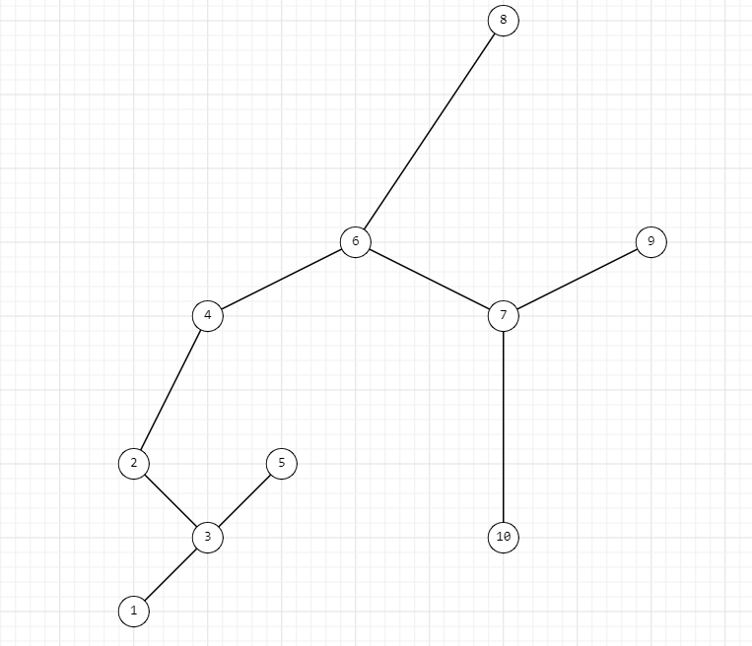

Алгоритм Краскала.

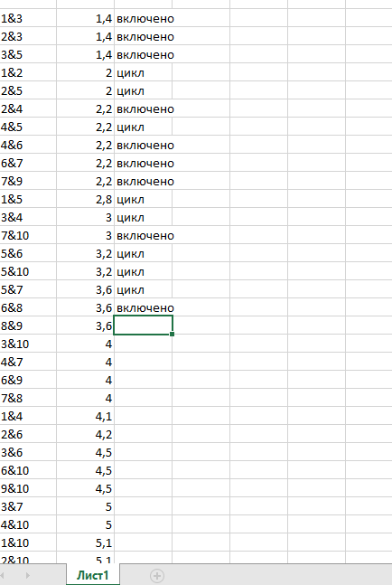

Суммарный вес = 19.6



**Вывод**: мы изучили 2 алгоритма (Краскала и Прима) и выяснили, что они оба находят оптимальное дерево в заданном пустом графе, и в первом, и во-втором случае суммарный вес ребер составляет 19.6.